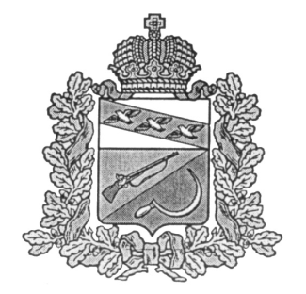
СОБРАНИЕ ДЕПУТАТОВ
НИКОЛЬСКОГО СЕЛЬСОВЕТА
ЩИГРОВСКОГО РАЙОНА
КУРСКОЙ ОБЛАСТИ
РЕШЕНИЕ

от «09» декабря 2015г. № 20

Об утверждении Правил землепользования и застройки муниципального образования «Никольский сельсовет» Щигровского района Курской области (корректировка)

В соответствии со ст. 32 Градостроительного кодекса РФ, федеральным законом от 06.10.2003г. № 131-ФЗ «Об общих принципах организации местного самоуправления в Российской Федерации», Уставом муниципального образования «Никольский сельсовет» Щигровского района Курской области, с учетом результатов публичных слушаний по проекту Правил землепользования и застройки муниципального образования «Никольский сельсовет) Щигровского района Курской области (корректировка), Соглашением о предоставлении в 2015 году иных межбюджетных трансфертов из бюджета муниципального района «Щигровский район» Курской области бюджету муниципального образования «Никольский сельсовет» Щигровского района Курской области на передачу части полномочий из муниципального района «Щигровский район» Курской области муниципальному образованию «Никольский сельсовет» Щигровского района Курской области от 01.02.2015г. № 28/02-12, Собрание депутатов Никольского сельсовета Щигровского района Курской области РЕШИЛО:

1. Утвердить прилагаемые Правила землепользования и застройки муниципального образования «Никольский сельсовет» Щигровского района Курской области (корректировка).

2. Администрации Никольского сельсовета Щигровского района Курской области Степановой А.А.:
2.1. Обеспечить обнародование Правил землепользования и застройки муниципального образования «Никольский сельсовет» Щигровского района Курской области (корректировка) в порядке, установленном для официального обнародования муниципальных правовых актов и размещение их на официальном сайте Администрации муниципального образования «Никольский сельсовет» в сети «Интернет».

3. Решение вступает в силу со дня его официального опубликования.

Глава Никольского сельсовета
Щигровского района А.А.Степанова

Правила землепользования и застройки муниципального образования «Никольский сельсовет» Щигровского района Курской области (корректировка) размещены на официальном Интернет-сайте муниципального образования «Никольский сельсовет» Щигровского района Курской области (адрес Web-сайта: (http://nikolsk.rkursk.ru) в информационно-коммуникационной сети Интернет.

